МБОУ «СОШ № 5 с углубленным изучением предметов художественно-эстетического цикла» г.Владимира

«Урок XXI века»

Урок «Уникальное вещество – вода!»
Учитель физики Кречко Светлана Анатольевна

Урок – конференция исследователей
«Уникальное вещество – вода!»

Цели:
- формирование системы знаний о строении, свойствах, особенностях воды средствами предметов физики, биологии, химии, экологии
- развитие навыков исследовательской деятельности учащихся; развитию интереса к исследованиям, экспериментальной работе, а в дальнейшем возможности реализации себя в научной деятельности; профессиональному самоопределению школьников;
- развитие самостоятельности учащихся, их творческих способностей; самопознанию и самореализации учащихся;
- развитие умений работать в группе;
- развитие навыков монологической речи, умения уверенно держать себя во время выступления;
- активизации мыслительной деятельности учащихся, развитию познавательной активности, заинтересованности в обучении, расширению кругозора;
- обучению информационным технологиям;
-развитие умения критически оценивать информацию, предоставляемую СМИ, Интернет, научно-популярной и технической литературой и др.
-формированию научного сообщества детей и педагогов, более тесному сотрудничеству и общению;
- развитие патриотизма, привлечение учащихся к практической природоохранной деятельности.

Подготовительный этап
Учащиеся, объединенные в группы, получают задания:
- группа физиков – исследовать физические свойства воды
- группа химиков – исследовать химические свойства воды
- группа биологов – исследовать влияние воды на живые организмы
- группа экологов – выявить экологические проблемы, связанные с использованием воды
- группа путешественников – исследовать один из водоемов нашего района по плану
Оборудование: презентация учителя, ПК, мультимедиапроектор, экран, видеофрагменты, презентации учащихся по результатам исследований, экспериментальные установки, подготовленные учащимися; наборы из четырех стаканчиков для каждого ученика с минеральной, серебряной, родниковой и талой водой.
 Уникальное вещество – вода!

2слайд Фрагмент фильма о разнообразии и загадочности воды
3 слайд Нам с детства знакомы слова из русской народной сказки

«...Спрыснул серый волк мертвой водой раны Ивану-царевичу, раны зажили; спрыснул его живой водой – Иван-царевич ожил...»
(картина Васнецова)

---А вы верите, что существует «живая» и «мертвая» вода?

Вода в нашей жизни - самое обычное и самое распространенное вещество. Однако с научной точки зрения, вода – одно из самых уникальных и загадочных веществ на Земле. Природа этого вещества до конца еще не понята. За незатейливой химической формулой Н₂О скрывается вещество, обладающее уникальной структурой и не менее уникальными свойствами. Исследователи, пытавшиеся на протяжении двух с лишним столетий раскрыть секреты воды, часто заходили в тупик. Да и сейчас ученые понимают, что вода остается трудным объектом для исследований, ее свойства до сих пор не всегда до конца прогнозируемы.
Сегодня на уроке мы постараемся исследовать некоторые свойства воды.
«Живая» вода, «мертвая» вода... Какие еще эпитеты, характеристики воды вы можете назвать?
4 слайд
- дистиллированная -серебряная -лечебная -водопроводная
-святая -мягкая -жесткая -минеральная
-загрязненная -пресная -соленая -подземная
-родниковая –омагниченная -кремниевая

Первый эксперимент проведут экологи
5слайд
---На столах у вас стаканчики с водой. Попытайтесь ( за 1 минуту) определить какая вода находится в каждом из стаканчиков: серебряная, минеральная, водопроводная, талая, родниковая.
---Подведем итоги (см слайд 6 с ответами). Кто оказался прав? (Не было водопроводной воды, а большинство уч-ся считали, что нет серебряной воды.)

---Вы убедились в том, что определить качество воды только по вкусу, запаху, цвету не всегда возможно. Для этого существуют специальные методы исследования. Мы еще сегодня будем говорить о них . Но прежде всего выясним, что такое вода.

Слово предоставляем группе физиков, исследовавших физические свойства воды.
Слайды 7-13
- Плотность дистиллированной воды при увеличении температуры от 0ºC до100ºС имеет максимум при t=4ºC
- При замерзании вода расширяется
(плотность льда при 0ºC на 10% меньше плотности воды при этой температуре
- Температура замерзания воды с увеличением давления понижается
- Вода способна к значительному переохлаждению
- Удельная теплоемкость воды в 5-10 раз больше удельной теплоемкости других природных веществ
- Удельная теплоемкость воды уменьшается при повышении температуры от 0ºC до 37 ºC , а затем она повышается
- Вязкость воды с ростом давления уменьшается
- Диэлектрическая проницаемость воды чрезвычайно велика и равна 81
- Коэффициент преломления света водой n=1,333 вместо требуемого теорией значения 9
- Вода обладает самым высоким поверхностным натяжением среди жидкостей (0,0727 Н/м при 20 ºC )
- Вода- замечательный растворитель. Она химически не изменяется под действием большинства соединений.
Причиной всех этих и многих других аномалий является особая структура воды, обусловленная водородными связями между ее молекулами, которые изменяются с температурой и давлением.
Исследование №1 « Влияние ультразвуковых волн на воду».(слайд14)
Воздействие ультразвука на химические и физико-химические процессы, протекающие в жидкости, включает: инициирование некоторых химических реакций, изменение скорости, а иногда и направления реакций, возникновение свечения жидкости (сонолюминесценция), создание в жидкости ударных волн.
Науку, изучающую химические и физико-химические эффекты, возникающие в звуковых полях, называется звукохимией или сонохимией.
Влияние ультразвук на различные процессы связано с кавитацией -образованием в жидкости при прохождении акустических волны полостей (кавитационных пузырьков), заполненных газом, паром или их смесью.
Ученик создал установку для получения ультразвука по схеме и провел исследование скорости растворения различных солей в воде при воздействии ультразвуковых волн.(слайд 15)
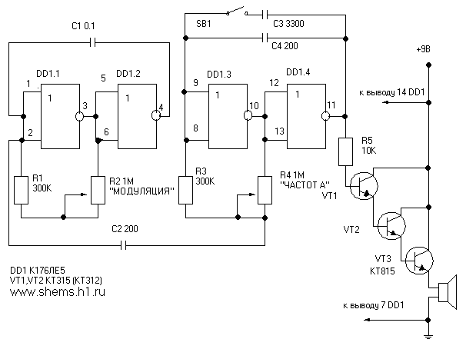
Результат: соль растворилась быстрее в том стакане, которое было помещено в ультразвуковое воздействие. (слайд 16)
Применение: ультразвуковая стиральная машина «Золушка» и Ультразвуковая мойка (ванна) для предстерилизационной очистки мединструментов (слайд17)
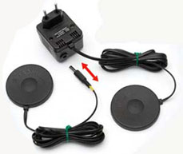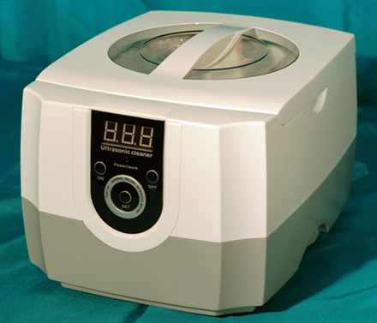

Исследование № 2 «Влияние ультрафиолетового излучения на воду» (слайд 18)
Ультрафиолетовое излучение — электромагнитное излучение, занимающее диапазон между видимым и рентгеновским излучением (380 — 10 нм, 7,9×10¹⁴ — 3×10¹⁶ Гц).
При ультрафиолетовой обработке вследствие фотоэффекта с поверхности воды выбиваются электроны: Газ кислород удаляется, а вода разлагается с образованием гидроксилов, которые быстро делают реакцию щелочной. Это эффективный метод активирования воды.
Обработка воды ультрафиолетовым излучением (длина волны 253,7 нм) нейтрализует бактерии, вирусы и другие простейшие микроорганизмы и предотвращает их размножения. Метод действует, даже если микроорганизмы приобрели иммунитет к применяемым химическим веществам.
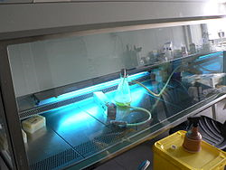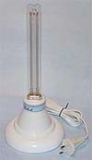
Кварцевая лампа, используемая для стерилизации в лаборатории
Кварцевая лампа Кристалл
Исследование № 3 « Влияние электрического тока на воду».
Электролиз воды. (Слайд 19)
- При помещении катода и анода в воду можно получить
«живую» и «мёртвую» воду.
- Возле катода образуется «живая» вода, а у анода – «мёртвая»

Используя универсальный индикатор, можно определить наличие кислой среды в брезентовом мешочке у катода.
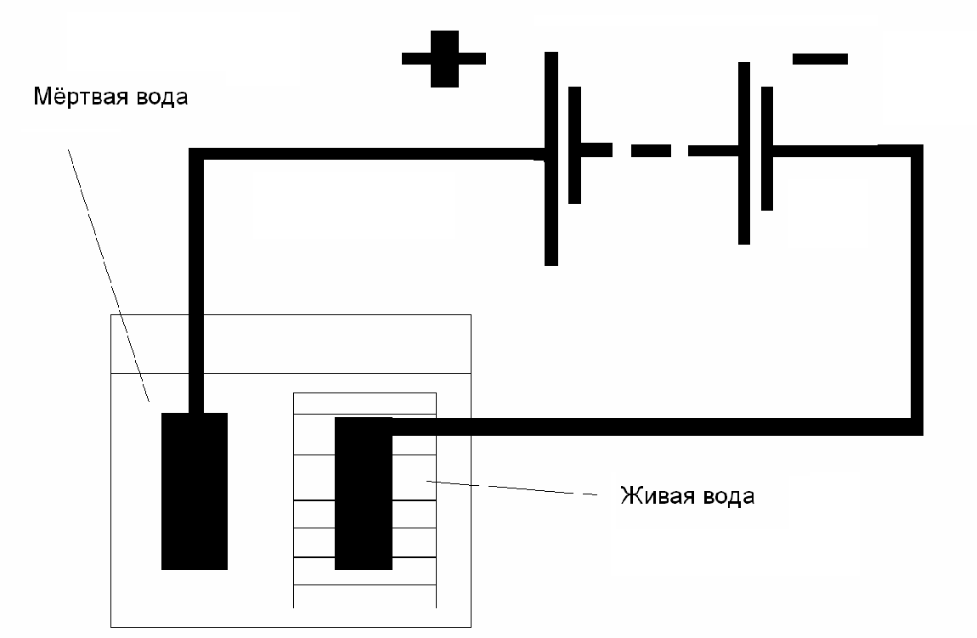

Катодная или анодная вода широко применяется в биологии и медицине. Имеется огромная литература о положительных эффектах электролизной воды, особенно щелочной (католита). Однако механизмы этого действия электролизной воды до конца не выяснены. Механизм действия щелочной воды (католита), возможно объясняется тем, что, как показали Клотц (1952) и Алексеев и др. (1969), в этих условиях белки приобретают отрицательный заряд и образуют более прочные, более стабильные водородные связи. Все это усиливает синтетические процессы в клетках и организмах. У растений усиливается продуктивность, повышается устойчивость к действию неблагоприятных факторов внешней среды. В медицине электроактивированные растворы как анолиты, так и католиты находят достаточно широкое применение. Наиболее широко известно применение анолитов с целью дезинфекции и стерилизации инструментов, помещений, аппаратуры, предметов ухода, кожи и слизистых и т.д., а также для лечения гнойных ран. Можно также использовать электроактивированные водные растворы в сельском хозяйстве: в животноводстве (профилактика болезней молодняка) и полеводстве (повышение урожайности).
Промышленностью уже выпускаются установки для проведения электролиза в домашних условиях («СТЭЛ», «Эсперо-1»). «Живую» и «мертвую» воду стали продавать в аптеках и магазинах в бутилированном виде. Активатор воды Мелеста (слайд 20)
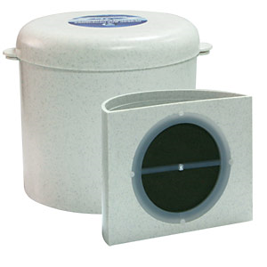
ТЯЖЕЛАЯ ВОДА, D₂О (слайд 21-22)
- Плотность 1,104 г/см3 (3,98 °С),
- tпл= 3,813 °С,
- tкип= 101,43 °С.
- Соотношение в природных водах Н:D в среднем 6900:1.
- На организмы действует угнетающе, в больших дозах вызывает их гибель.
- Замедлитель нейтронов и теплоноситель в ядерных реакторах, изотопный индикатор, растворитель; используется для получения дейтерия.
- Существуют также сверхтяжелая вода Т2О
(Т — тритий) и тяжелокислородная вода, молекулы которой вместо атомов 16О содержат атомы 17О и 18О.
Существует ли «живая» вода?
В результате анализа литературных источников мы установили, что единого мнения на этот счет нет.
Мы выяснили, что такое «мертвая» вода. Что собой представляет «живая вода»?
Слово биологам (слайд 23)
Группа биологов
«Живая» вода это -…(есть несколько гипотез)
- Дистиллированная вода
- Вода, обработанная электрическим током и скапливающаяся у катода
- Вода, структурированная в результате воздействия на нее слабых электромагнитных полей
- Талая вода
С давних пор талая и ледниковая вода широко использовались в народной практике. Процесс ее получения не составлял большого труда: приносили в избу со двора полное корыто снега или льда и ждали, когда он растает. В настоящее время не так-то просто найти снег, который превратится после таяния в чистую, полезную для здоровья воду (как показали исследования экологов, в городском снегу количество вредных соединений, и в первую очередь, бензапирена в десятки раз превышает все нормы ПДК).
Позже ученые нашли объяснение феномену талой воды — в ней, по сравнению с обычной, гораздо меньше примесей, включая изотопных молекул, где атом водорода заменен его тяжелым изотопом — дейтерием. Талая вода считается хорошим народным средством для повышения физической активности организма, особенно после зимней спячки. Сельские жители заметили, что животные пьют эту воду; как только на полях начинают сходить снега, домашний скот пьёт из лужиц талой воды. На полях, где скапливаются талые воды, урожай богаче. Существуют данные, что люди, постоянно употребляющие чистую талую воду, например жители гор, живут гораздо дольше городских.
Регулярная упорядоченная структура льда идеально подходит к упорядоченной структуре клеточных мембран. Считается, что талая вода после таянья льда имеет определённую структурированную кластерную структуру. Попадая в организм, талая вода положительно воздействует на водный обмен человека, способствуя очищению организма, повышает его иммунитет.

Исследование №4: «Изучение влияния талой воды на скорость прорастания семян» (слайд 24-25)

Методика исследования:
Взяли две группы семян кресс-салата в двукратной повторности и разместили в специальных лотках
1 группа – 200 штук х2 (1и2 лоток) замачивали и поливали водопроводной водой
2 группа 200 штук х2 (3и4 лоток) замачивали и поливали талой водой

Результаты | 1 лоток | 2  лоток | 3  лоток | 4  лоток
3 день | 8 | 11 | 15 | 24
5день | 35 | 48 | 67 | 101
7 день | 125 | 148 | 154 | 171
Процент всхожести | 62,5% | 74% | 77% | 85%
Выводы (слайд 26)
- Талая вода улучшает всхожесть семян.
- В лотках 3 и 4 наблюдается более дружное прорастание.
- Необходимо провести дополнительные исследования с различными культурами
---Вот один вопрос: чем отличается мягкая вода от жесткой?
Экологи помогут нам ответить на него. (слайды 27-29)

- Жесткость воды это совокупность свойств, определенным наличием в ней растворимых солей кальция, в некоторых случаях - солей аммония и железа.
Временная жесткость обусловлена наличием в воде бикарбоната кальция Са(НСО₃)₂, реже магния Мg(НСО₃)₂ и железа Fе(НСО₃)₂
Са(НСО₃)₂=СаСО₃ + СО₂ + Н₂О
Мg(НСО₃)₂ =МgСО₃ +СО₂ +Н₂О
2Мg(НСО₃)₂=Мg₂(ОН₂)СО₃ +СО₂ + Н₂ О
Fe(НСО₃) ₂=Fе(ОН) ₂+ 2СО₂

Постоянная жесткость обусловлена присутствием в ней сульфатов и хлоридов кальция и магния и кипячением не устраняется
Устраняется умягчением воды (добавлением гашеной извести, соды, применение катионов и др.)
Определение - титрование стандартным раствором соляной кислоты,
Сумма временной и постоянной жесткости составляет общую жесткость воды.
Слайды 30-32
Исследование№5 : Определение временной жесткости воды
Метод основан на титровании в гидрокарбонат- ионов соляной кислоты присутствии индикатора метилоранж.
НСО₃ + Н₂СО₃(СО₂+ Н₂О) + Са(НСО₃) ₂ +2НСl= СаСl₂ + Н₂СО₃(СО₂ + Н₂ О)
В 3 конические колбы емкостью 250 мл отбирают пипеткой или мерным цилиндром по 200мл анализируемой воды, добавляют 2-3 капли метилоранжа и титруют 0,14% раствором соляной кислоты до перехода окраски от желтой к оранжевой. Находят среднее арифметическое от 3 параллельных определений.
Ж=V(НСl) x C(HCl) x 1000
V(H2O)

Где V(НСl)- средний объем из 3 определений, С(НСl)- концентрация раствора соляной кислоты. V(Н2О)-объем анализируемой воды.
V1=28мл
V2=29,5мл
V3=23мл
V = 28мл + 29,5мл + 23мл
3 =27мл
Ж= 27мл*0,1Н*1000
3 =13,5

--- А теперь давайте выясним, что такое серебряная вода.
Слово группе химиков (слайд 33-34)

Серебряная вода содержит ионы серебра.
Такую воду использовали для профилактических и лечебных целей с древних времён. Применяли для лечения воспалительных и гнойных процессов различных органов. Работы академика Л. А. Кульского раскрыли природу действия ионов серебра раствора серебряной воды. Серебро связывается с азотистыми основаниями дезоксирибонуклеиновой кислоты, вследствие чего нарушается стабильность ДНК и соответственно жизнеспособность бактерий, грибков и вирусов. В малых дозах серебро оказывает омолаживающее действие на кровь и благотворно влияет на протекание физиологических процессов в организме.
Слайд 35
Исследование №6 «Получение и исследование серебряной воды»
Для получения серебряной воды в домашних условиях можно использовать Бытовой Ионизатор Серебра. Аппарат, в считанные секунды, вводит в определенный объем воды безопасную для здоровья человека и достаточную для гибели микробов концентрацию серебра. (0,05мг/л.)
Для того чтобы вода приобрела лечебные свойства, достаточно, чтобы серебро находилось в ней в течение суток при комнатной температуре. Опыт по серебрению воды в домашних условиях.

Исследование №7 «Воздействие на воду постоянным магнитным полем» (слайд 36)
Вода, подвергнутая воздействию постоянного магнитного поля, обладает необычными свойствами. Идея магнитной воды принадлежит доктору Е. В. Утехину, который в начале 80-х годов внедрил магнитную воду в быт россиян. Он доказал, что омагниченная вода становится биологически активной и поэтому может оказывать терапевтическое действие.
Положительные результаты использования омагниченной воды с лечебным действием в нашей стране были выявлены в начале 60-х годов. Изучением этого вопроса сейчас занимается молодая наука - магнитобиология.
Операцию необходимо проводить следующим образом. Струя воды пропускается через магнитное поле, перпендикулярное потоку воды. В этом случае все молекулы воды, представляющие собой маленькие заряженные диполи выстроятся вдоль силовых линий магнитного поля, т.е. вдоль оси X . При тепловом движении дипольной молекулы воды перпендикулярно силовым линиям магнитного поля, вдоль оси будет возникать момент сил F1, F2 (сила Лоренса ), пытающихся развернуть молекулу в горизонтальной плоскости. При движении молекулы в горизонтальной плоскости, вдоль оси Z , будет возникать момент сил в вертикальной плоскости. Но полюса магнита будут всегда препятствовать повороту молекулы, а следовательно и тормозить любое движение молекулы перпендикулярно линиям магнитного поля. Таким образом, в молекуле воды, помещённой между двумя полюсами магнита остаётся только одна степень свободы – это колебание вдоль оси X - силовых линий приложенного магнитного поля. По всем остальным координатам движение молекул воды будет тормозиться. Молекула воды становится как бы "зажатой" между полюсами магнита, совершая лишь колебательные движения относительно оси X. Причём определённое положение диполей молекул воды в магнитном поле вдоль силовых линий поля будет сохраняться, тем самым делая воду более структурированной и упорядоченной.
После воздействия на воду магнитного поля омагниченная вода становится более структурированной, чем вода обычная. В ней увеличивается скорость химических реакций и кристаллизации растворенных веществ, интенсифицируются процессы адсорбции, улучшается коагуляция примесей и выпадение их в осадок. Воздействие магнитного поля на воду сказывается на поведении находящихся в ней примесей, хотя сущность этих явлений пока точно не выяснена.
Пройдя между магнитными полюсами, обычная вода обретает замечательные свойства. Омагниченная вода становится биологически активной и поэтому может оказывать терапевтическое действие. Эксперименты показали, что употребление внутрь омагниченной воды повышает проницаемость биологических мембран тканевых клеток, снижает количество холестерина в крови и печени, регулирует артериальное давление, повышает обмен веществ, способствует выделению мелких камней из почек.
Устройства омагничивания воды марки МПВ MWS с использованием высоко мощных магнитов системы ниодим-железо-бор
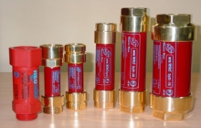
--- Я слышала, что у воды есть память. Есть ли этому научное подтверждение? Что об этом думают наши физики?
Слайд 37
Исследования ученых К Коротков (доктор наук академик РАН), Р.Рой (профессор Пенсильванского университета, член международной АН), Масару Эмото (исследователь). Масару Эмото окончил университет в Иокогаме по специальности «международные отношения». Получил степень доктора альтернативной медицины в 1992 годы в «открытом международном университете альтернативной медицины». В своих экспериментах Эмото пытается доказать, что вода способна впитывать, хранить и передавать человеческие мысли, эмоции и любую внешнюю информацию-музыку, молитвы, события. Загрязненная и отравленная вода в промышленных и густозаселенных районах и застоявшаяся вода в трубах и водохранилищах представляет собой окончательно искаженную и нерегулярную уродливую структуру.
(см. фрагменты кинофильма о исследованиях Эмото) (слайды 38-40)
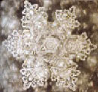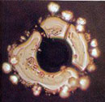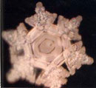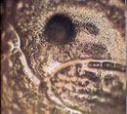
Ключевая Вода из Вода из
вода загрязненной реки Антарктический лед водопроводных труб

(Слайды 41-42) Эти фотографии показывают невероятную реакцию воды, живо и чутко реагирующую на каждую нашу мысль или эмоцию. Очевидно, что вода легко меняется под воздействием вибраций и энергий окружающей среды, будь то ядовитой и загрязненной или девственно чистой, равно как и под воздействием наших мыслей или эмоций или мыслей и эмоций тех, кто нас окружает.
Необычное исследование Масару Эмото – наглядный пример и способ навсегда изменить наше отношение к самим себе и к миру, в котором мы живем. Теперь у нас есть важное подтверждение того, что мы можем исцелить и улучшить самих себя и нашу планету теми мыслями и действиями, которые мы сознательно выбираем.

Двое участников группы рассказывают о своих экспериментах по воздействию на воду по методу М.Эмото. (Слайд 43)

А сейчас предоставляем слово группе путешественников, исследовавших водоем нашего микрорайона ( река Рпень)
Исследование №8 «Исследование водоема» (слайды 44-45)

Инструкции по исследованию рек.
  - Определение ширины реки .
Ширину реки можно определить методом подобных треугольников.

Для этого потребуются четыре сухие ветки.
1. Выбрать дерево у воды на противоположном берегу реки (точка А).
2. Воткнуть ветку точно напротив дерева (точка В).
3. Отойти на 40 шагов влево от линии АВ и воткнуть вторую ветку (точка С).
4. Пройти в том же направлении еще 20 шагов и воткнуть третью ветку (точка D).
5. Отойти, считая шаги, от точки D в противоположном направлении так, чтобы оказаться на одной прямой с точками А и С, и воткнуть четвертую ветку (точка Е).
6. расстояние DE будет равно половине ширины реки. Умножив это расстояние на два, получим ширину реки в шагах.

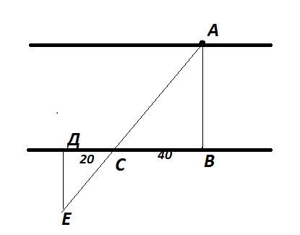

  - Определение глубины реки
Глубину можно измерить таким образом. С лодки опускают лот. Это груз на веревке, размеченной через определенные интервалы (например, до 3 м - через 10 см, от 3 м - через 50 см).
  - Определение среднего давления воды на дно реки.
Среднее давление воды на дно рек вычисляют по формуле P_{ср}=gρh, где g=9,8 Н/кг, ρ— плотность воды, h_{ср}— средняя глубина реки.
Строят график изменения среднего давления воды на дно реки в зависимости от глубины.
4. Измерение температуры воды. Построение графика изменения температуры воды в реке.
Для измерения температуры воды в реке, родниках и источниках используют термометр, обмотав его резервуар и трубку на 4—5 см тонкими нитками. Нитки впитывают воду источника и через 4—5 мин их температуры оказываются одинаковыми. При извлечении термометра из воды нитки защищают его от действия наружного воздуха в течение 0,5— 1 мин. Этого времени достаточно для отсчета показаний термометра. Исходя из результатов регулярных измерений температуры воды в разных реках, строят графики изменения температуры воды за определенный период времени
5. Определение средней скорости течения реки. Построение графика изменения скорости воды в реке.
А) Для этого пускаем вниз по течению поплавок (пенопластовую пластинку, ветку и т.д.), предварительно замерив расстояние от одной точки до другой (примерно 20 м).
Б) Есть и другой метод. Измерительную L-образную трубку высотой 50 см, длиной 10 см и диаметром 2 см помещают в воду таким образом, чтобы короткий конец был обращен навстречу течению. Измерив высоту столба, на которую вода поднялась в длинном конце трубки, можно вычислить скорость течения по формуле: ʋ = √2hg,
где ʋ- скорость течения, см/с; g - ускорение силы тяжести (981 см/с²); h - высота столба воды, см.
В гидрологии выделяются быстротекущие участки рек, со скоростью течения более 0,3 м/с, и медленнотекущие, на которых скорость потока менее 0,2 м/с.
6. Определение расхода воды в реках.
Для определения расхода воды (Q) в реках измеряют ширину реки, а затем глубину. Перемножая среднее значение ширины реки на среднюю глубину, получают площадь поперечного сечения (S) реки, умножая которую на среднюю скорость (V_{ср}), получают количество воды, переносимое рекой в 1 с в данный момент времени. Q=S∙V_{ср}
7. Исследование подземных грунтовых вод.
Составление карты и определение глубины залегания подземных грунтовых вод — важная практическая задача. Грунтовая вода под землей есть всюду, но она залегает на разной глубине. Для определения глубины залегания грунтовых вод используют простой метод.
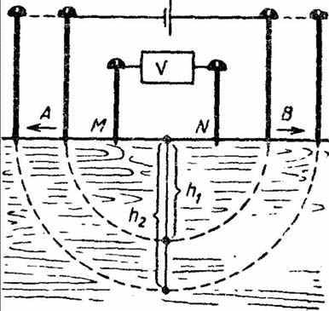
Берут 4 гвоздя по 200 мм, батарейку для карманного фонаря, вольтметр и соединительные провода. На экспериментальном участке забивают два гвоздя в грунт на некотором расстоянии АВ друг от друга. С помощью соединительных проводов к головкам гвоздей присоединяют батарейку. Между гвоздями, забитыми в грунт в точках А и В, забивают еще два гвоздя в точках М и N, к которым присоединяют вольтметр для определения напряжения.
В том месте, где содержится грунтовая вода, электропроводимость почвы больше, а сопротивление меньше. Раздвигая электроды АВ, можно как бы углубиться в землю, исследуя сопротивление пород по глубине. Глубина грунтовой воды равна одной трети расстояния АВ. Этим методом, в зависимости от положения крайних электродов, можно провести исследование залегания грунтовых вод на глубине от 10 до 100 м.
Исследования проводились учащимися на участке реки Рпень вблизи деревни Сущево. (слайд 46) Слово предоставляется учасникам исследовательской экспедиции.
Рпень — река во Владимирской области России, левый приток Клязьмы (бассейн Волги). Длина 44 км, площадь водосборной территории 291 кв. км.
Вытекает из верхового болота на территории урочища Рославское близ села Тарбаево Суздальского района Владимирской области. Протекает по территории Суздальского района и города Владимира и впадает в Клязьму на 285-м километре. Является рыбохозяйственным водоёмом и источником водоснабжения для расположенных в её водоохранной и прибрежной зонах сельскохозяйственных и промышленных предприятий.
В верхнем течении Рпень протекает среди открытых берегов, в отдельных местах покрытых зарослями кустарника и ивняка, пойма реки залужённая. В селе Овчухи на реке создано водохранилище. По территории Владимира протекает на протяжении семи километров, границу города пересекает в районе комбината «Тепличный», где на реке сооружена плотина.

Данные, полученные группой исследователей.
№ | Параметры реки | Практические измерения
1 | Ширина реки | От 5,4 м до 7,8 м (6,6м)
2 | Глубина реки | От 1м до 2,4м (1,7м)
3 | Среднее давление воды на дно реки | 17000 Па
4 | Температура воды | 13⁰С
5 | Средняя скорость течения реки | 0,17 м/с
6 | Средний расход воды | 1,91 м³/с
Река Рпень имеет высокую степень загрязненности. В пойме Рпени расположены оказывающие большое влияние на состояние реки крупные предприятия (заводы «Точмаш» и «Автоприбор», «Полимерсинтез», химзавод, ТЭЦ, предприятия стройиндустрии). Берега, заросшие и заваленные мусором, вода мутная, имеет затхлый запах. Необходимо срочно предпринять действия по очистке территории реки. Ученики могут оказать помощь экологам. Запланировали трудовые десанты на побережье реки Рпень и родники нашего микрорайона.
Будущее наших рек зависит от нас!
Подведение итогов.
---К сожалению, у нас сегодня из-за нехватки времени остались нерассмотренными вопросы, связанные с подземной, пресной, соленой, кремниевой, святой, родниковой, минеральной… водой. Это темы для наших следующих исследований.
А пока подведем итоги:
- Вода – это...
- Значение воды для живых организмов...
Представители каждой группы делают выводы, обмениваются своими мнениями.
«Воде была дана волшебная власть стать соком жизни на Земле»
(Леонардо да Винчи)

Рефлексия
Учащиеся заполняют: 1. Оценочную анкету (слайд 48)
2. Таблицу «Самооценка работы в группе»
(слайд 49)

Домашнее задание : Подготовить проект «Охрана водных ресурсов»

